# **4029**

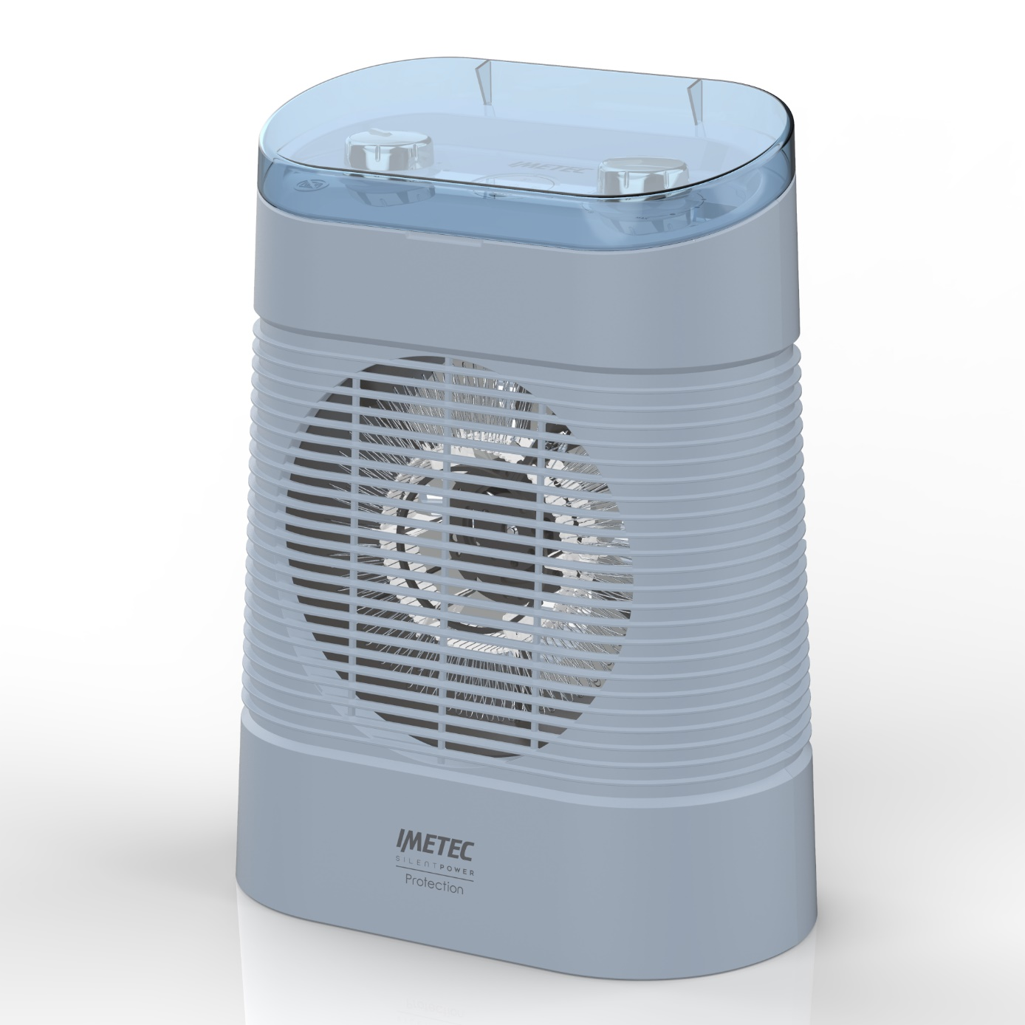

# **MANUÁL**

## **ÚVOD**

Vážený zákazníku, děkujeme, že jste si vybral náš produkt. Jsme si jisti, že oceníte jeho kvalitu a spolehlivost, protože byl navržen a vyroben s ohledem na spokojenost zákazníka. Tento návod k použití odpovídá evropské normě EN 82079

**VAROVÁNÍ!** Pokyny a varování pro bezpečné použití.

Před použitím tohoto spotřebiče si pečlivě přečtěte návod k použití a zejména bezpečnostní pokyny a varování, které je nutné dodržovat. Uschovejte tento návod spolu s jeho názorným průvodcem pro budoucí použití. Pokud budete spotřebič předávat jinému uživateli, nezapomeňte předat i tuto dokumentaci.

*POZNÁMKA*: Pokud by byla jakákoli část této příručky obtížně srozumitelná nebo by se objevily jakékoli pochybnosti, kontaktujte společnost na adrese uvedené na poslední straně před použitím produktu.

*POZNÁMKA*: Osoby se zrakovým postižením mohou nahlédnout do digitální verze tohoto návodu k použití na webové stránce [www.tenactagroup.com](http://www.tenactagroup.com)

## **BEZPEČNOSTNÍ POZNÁMKY**

• Po vybalení se ujistěte, že je spotřebič neporušený, kompletní se všemi díly, jak je znázorněno v ilustrační příručce, a bez známek poškození v důsledku přepravy. V případě pochybností spotřebič nepoužívejte a kontaktujte autorizované servisní středisko.

**POZOR!** Před použitím odstraňte ze spotřebiče veškerý obalový materiál a štítky.

**VAROVÁNÍ!** Nebezpečí udušení.

Děti si nesmí hrát s obalem. Uchovávejte plastový sáček mimo dosah dětí.

• Tento spotřebič smí být používán pouze k účelu, pro který byl zkonstruován, tedy jako ventilátor pro domácí použití. Jakékoli jiné použití je považováno za neodpovídající zamýšlenému použití, a proto je nebezpečné.

• Před připojením spotřebiče k elektrické síti se ujistěte, že napětí a frekvence uvedené v technických údajích spotřebiče odpovídají napětí a frekvenci síťového napájení. Jmenovitý výkon je uveden na spotřebiči nebo na napájecím zdroji, pokud existuje (viz ilustrativní návod).

• Děti mladší 3 let by se měly držet mimo dosah spotřebiče, pokud nejsou pod neustálým dozorem.

• Děti ve věku od 3 let do 8 let smějí spotřebič zapínat/vypínat pouze za předpokladu, že byl umístěn nebo instalován do zamýšlené normální provozní polohy a byly pod dohledem nebo byly poučeny o používání spotřebiče bezpečným způsobem. a porozumět souvisejícím nebezpečím.

**POZOR!** Některé části tohoto produktu se mohou velmi zahřát a způsobit popáleniny. Zvláštní pozornost je třeba věnovat tam, kde jsou přítomny děti a zranitelné osoby.

• Tento spotřebič mohou používat děti ve věku od 8 let a starší a osoby se sníženými fyzickými, smyslovými nebo duševními schopnostmi nebo nedostatkem zkušeností a znalostí, pokud jsou pod dohledem nebo jsou poučeny o používání spotřebiče bezpečným způsobem a rozumí související nebezpečí. Děti si se spotřebičem nesmí hrát. Čištění a uživatelskou údržbu nesmějí provádět děti bez dozoru.

• **NEPOUŽÍVEJTE** spotřebič s mokrýma rukama, vlhkýma nohama nebo bosí.

• Při vytahování zástrčky ze zásuvky **NETAHUJTE** za napájecí kabel ani za samotný spotřebič.

• **NETAHEJTE** ani nezvedejte spotřebič za napájecí kabel.

• **NEVYSTAVUJTE** spotřebič vlhkosti nebo atmosférickým vlivům (déšť, slunce atd.) nebo extrémním teplotám.

• Před čištěním nebo údržbou a když se spotřebič nepoužívá, vždy odpojte spotřebič od elektrické sítě.

• Pokud je spotřebič vadný nebo nefunguje správně, vypněte jej a nemanipulujte s ním. Pro případné opravy se obraťte na autorizovaný technický servis.

• Pokud je napájecí kabel poškozen, musí být vyměněn v autorizovaném technickém servisu, aby se předešlo všem rizikům.

• Používáte-li spotřebič v koupelně, po použití jej odpojte, protože blízkost vody představuje nebezpečí, i když je spotřebič vypnutý.

• Pro dodatečnou ochranu se doporučuje instalace proudového chrániče (RCD) se jmenovitým zbytkovým provozním proudem nepřesahujícím 30 mA (ideálně 10 mA) do elektrického obvodu napájejícího koupelnu.

Požádejte o radu svého instalačního technika.

• Tento spotřebič nesmí přijít do styku s vodou, jinými kapalinami, spreji, párou. Pro jakékoli čištění a údržbu se řiďte pokyny v příslušné kapitole.

• **NEPOUŽÍVEJTE** tento ohřívač v bezprostřední blízkosti vany, sprchy nebo bazénu.

• **NEPOUŽÍVEJTE** tento spotřebič v blízkosti umyvadla plného vody. Během používání musí být spotřebič umístěn tak, aby nemohl spadnout do umyvadla.

• Tento spotřebič nesmí být umístěn bezprostředně pod zásuvkou.

• **NENECHÁVEJTE** tento spotřebič v kontaktu nebo v blízkosti materiálů a povrchů, které jsou snadno hořlavé nebo se mohou teplem poškodit.

• Používejte tento ohřívač na vodorovném a stabilním povrchu nebo jej připevněte na zeď, podle potřeby.

**VAROVÁNÍ!** Aby nedošlo k přehřátí, nezakrývejte ohřívač.

**VAROVÁNÍ!** Abyste snížili riziko požáru, udržujte textilie, závěsy nebo jakýkoli jiný hořlavý materiál v minimální vzdálenosti 1 m od výstupu vzduchu.

**VAROVÁNÍ! NEPOUŽÍVEJTE** tento ohřívač v malých místnostech, kde jsou obsazeny osobami, které nejsou schopny místnost samy opustit, pokud není zajištěn neustálý dohled.

• Vlastnosti spotřebiče naleznete na vnějším obalu.

• Spotřebič používejte pouze s dodaným příslušenstvím, které je nezbytnou součástí spotřebiče.

• **NEPOUŽÍVEJTE** prodlužovací kabely nebo adaptéry.

## **Popis produktu a příslušenství**

## 1. Kryt

## 2. Termostat

## 3. Režim produktu

## 4. Základ produktu

## 5. Technické údaje

## 6. Kabel s vypínačem

## 7. Časovač automatického vypnutí

## 7a. Tlačítko volby START/časovač

## 7b. Displej časovače automatického vypnutí

## 7c. Stand by LED

## 8. Volič výkonu

9. Funkční LED

## **PŘÍPRAVA**

• Vybalte výrobek.

• Zkontrolujte, zda je neporušený a nepoškozený.

• Připojte výrobek k domácí síti.

## **POUŽITÍ**

**VAROVÁNÍ!** Tento spotřebič se nesmí používat, pokud upadl nebo pokud jsou viditelné známky poškození.

• Pro provoz ventilátoru přepněte hlavní vypínač (8) do polohy studeného vzduchu a nastavte pokojový termostat (2) na maximální teplotu.

• Pro postupné zahřívání přepněte vypínač (8) do polohy Teplý vzduch I nebo Horký vzduch II a nastavte pokojový termostat (2) na požadovanou teplotu.

• Pro rychlý ohřev přepněte hlavní vypínač (8) do polohy rychlého ohřevu III a nastavte pokojový termostat (2) na požadovanou teplotu.

• Chcete-li spotřebič vypnout, vypněte hlavní vypínač (8).

**Minimální teplota / funkce ochrany proti zamrznutí (pokud je k dispozici)**

Tato funkce zajišťuje udržování pokojové teploty kolem +5°C. Ohřívač ventilátoru se automaticky zapne, jakmile teplota klesne pod tuto hodnotu.

• Nastavte pokojový termostat (2) na minimální teplotu.

• Otočte hlavní vypínač (8) do polohy režim teplého vzduchu I nebo do polohy režimu horkého vzduchu II, abyste postupně dosáhli teploty +5°C.

• Otočte hlavní vypínač (8) do polohy rychlého ohřevu III pro rychlé dosažení teploty +5°C

**Funkce automatického vypnutí**

Ventilátor je vybaven funkcí automatického vypnutí po 1 hodině, 3 hodinách nebo 9 hodinách.

Po zapnutí budou postupně blikat zelené LED na displeji časovače automatického vypnutí (7b).

Stisknutím tlačítka START/Časovač (7 a) nastavte požadovanou dobu spánku:

• Stiskněte jednou na 1 hodinu časovač automatického vypnutí

• Stiskněte dvakrát pro 3h časovač automatického vypnutí

• Stiskněte 3x pro 9h časovač automatického vypnutí

Příslušné volby se rozsvítí na displeji časovače vypnutí (7b).

Po uplynutí zvolené doby se ventilátor vypne a LED pohotovostního režimu (7c) se rozsvítí modře.

Chcete-li znovu aktivovat provoz, znovu stiskněte tlačítko START / Volič časovače, jak je uvedeno výše.

**POZNÁMKA**: Když je vybrána nová doba použití, odpočítávání začne znovu od nuly.

**POZNÁMKA**: Pokud během používání dojde k náhodnému přerušení napájení ohřívače ventilátoru, při jeho opětovném zapnutí bude produkt udržovat teplotu, ale nastavení časovače bude nutné obnovit ručně.

## **ÚDRŽBA A SKLADOVÁNÍ**

**VAROVÁNÍ!** Vždy odpojte spotřebič od elektrické sítě před čištěním nebo prováděním údržby.

Ohřívač ventilátoru lze čistit měkkým, mírně navlhčeným hadříkem. Po vyčištění dobře osušte.

**VAROVÁNÍ!** Po ukončení používání tohoto spotřebiče se ujistěte, že zcela vychladl, než jej odložíte.

Uchovávejte ventilátor na chladném a suchém místě, mimo dosah dětí.

**POZNÁMKA:** Když odkládáte ohřívač ventilátoru, ujistěte se, že je dobře chráněn před prachem.

## **ŘEŠENÍ PROBLÉMŮ**

V případě, že se vyskytne jeden z následujících problémů, přijměte navrhované řešení.

|  |  |
| --- | --- |
| **Problém** | **Řešení** |
| Produkt je cítit „spáleninou“ | Zkontrolujte přítomnost prachu a pokračujte v čištění, jak je vedeno v kapitole ÚDRŽBA A SKLADOVÁNÍ |
| Produkt nefunguje | Ujistěte se, že termostat (8) není v poloze pro minimální teplotu / ochranu proti zmrznutí |

## **LIKVIDACE**

Obal spotřebiče je vyroben z recyklovatelných materiálů. Zlikvidujte jej v souladu s předpisy na ochranu životního prostředí.

V souladu se směrnicí 2012/19/EU o odpadních elektrických a elektronických zařízeních (WEEE) symbol přeškrtnuté popelnice na spotřebiči nebo jeho obalu znamená, že spotřebič musí být po skončení své životnosti zlikvidován odděleně od ostatního odpadu.

Uživatel proto musí odnést spotřebič do příslušného recyklačního střediska pro elektrická a elektronická zařízení. Alternativně může uživatel místo likvidace spotřebič předat prodejci při nákupu nového, ekvivalentního. Elektronické výrobky o rozměrech menší než 25 cm může uživatel předávat prodejcům elektronických výrobků s prodejní plochou minimálně 400 m2 zdarma a bez povinnosti nákupu. Vhodný oddělený sběr pro následný postup recyklace vyřazeného spotřebiče, který zahrnuje zpracování a ekologickou likvidaci pomáhá předcházet nepříznivým vlivům na životní prostředí a zdraví a podporuje opětovné použití a/nebo recyklaci materiálů, ze kterých se spotřebič skládá.

## **ASISTENCE A ZÁRUKA**

Na spotřebič je poskytována záruka po dobu dvou let od data dodání. Za důkaz se považuje datum uvedené na účtence/faktuře (pokud je čitelné), pokud kupující neprokáže, že dodávka proběhla později.

V případě vady výrobku, která existovala před datem dodání, je zaručena bezplatná oprava nebo výměna spotřebiče, pokud jedno z těchto dvou řešení není neúměrné druhému. Kupující je povinen oznámit neshodu autorizovanému servisnímu středisku do dvou měsíců od zjištění vady.

Záruka se nevztahuje na žádnou část, která může být vadná v důsledku:

A. Poškození při přepravě nebo náhodném pádu,

b. Nesprávná instalace nebo nedostatečný elektrický systém,

C. Opravy nebo úpravy provedené neoprávněným personálem,

d. Špatná nebo nesprávná údržba a čištění,

E. Produkt a/nebo části produktu podléhající opotřebení a/nebo spotřební materiál,

F. Nedodržení návodu k obsluze spotřebiče nedbalé nebo neopatrné používání,

G. překážka na vstupu studeného vzduchu a výstupu teplého vzduchu (přední a zadní mřížka),

h. výrobek zakrytý během provozu,

i. vkládání objektů do mřížky,

j. zkroucený, ohnutý nebo poškozený napájecí kabel v důsledku nedbalosti.

Výše uvedený seznam je pouze orientační a není vyčerpávající a v žádném případě se tato záruka nevztahuje na všechny okolnosti, které nelze přičíst výrobním vadám spotřebiče.

Kromě toho se záruka nevztahuje na případ nesprávného použití spotřebiče a profesionálního použití.

Veškerá odpovědnost se zříká za jakékoli škody, které mohou být přímo nebo nepřímo způsobeny osobám, majetku a domácím zvířatům v důsledku nedodržení všech pokynů uvedených v „Knize s pokyny a varováními“, které se týkají instalace, používání a údržby spotřebiče.

Tímto nejsou dotčeny případné smluvní nároky ze záruky vůči prodávajícímu.

## **Způsoby podpory**

Opravy spotřebiče musí provádět autorizované servisní středisko. Pokud je vadný spotřebič v záruce, musí být zaslán do servisního střediska spolu s daňovým dokladem, který může potvrdit datum prodeje nebo dodání.